Body Kleur = Wit

^Fonts kleur = #000000
Background kleur = #f4e4dc

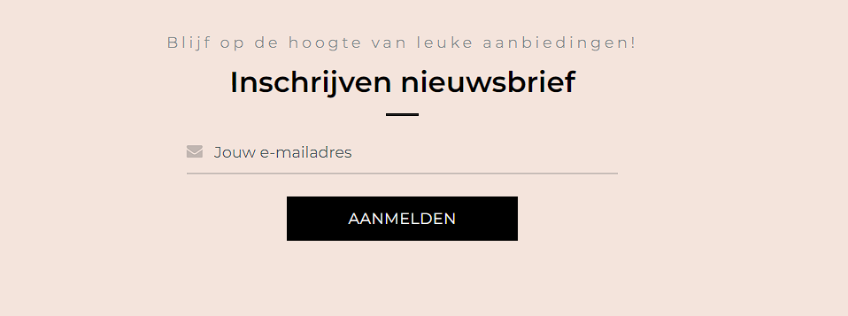
^Fonts Kleur = #000000 (Voor het stukje “INSCHRIJVEN NIEUWSBRIEF” & “AANMELDEN”)
Fonts kleur = #9b9b9b (Voor het stukje “BLIJF OP DE….AANBIEDINGEN” & “JOUW EMAIL” & MINI EMAIL LOGO)


Fonts kleur =#e9bbb2
Background kleur = #f4e4dc
Fonts kleur = #9b9b9b (voor het stukje “feel good smell good be happy”)

